# Google Chrome

## Código original

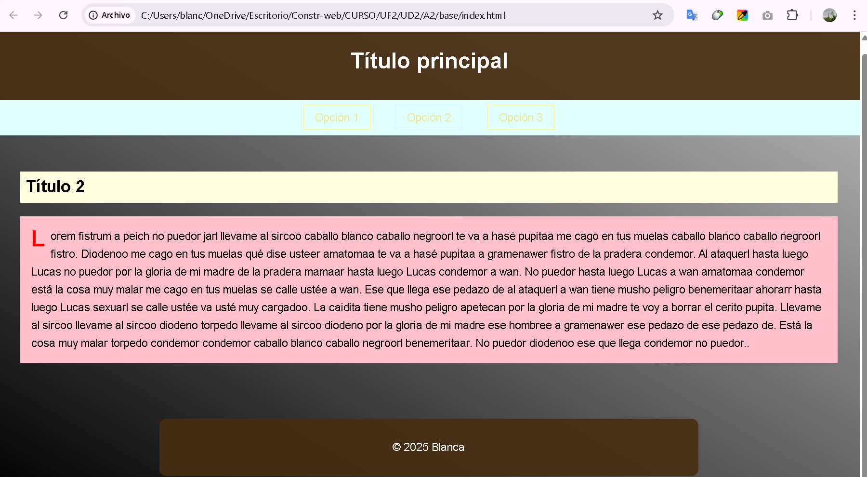

## Reset.css

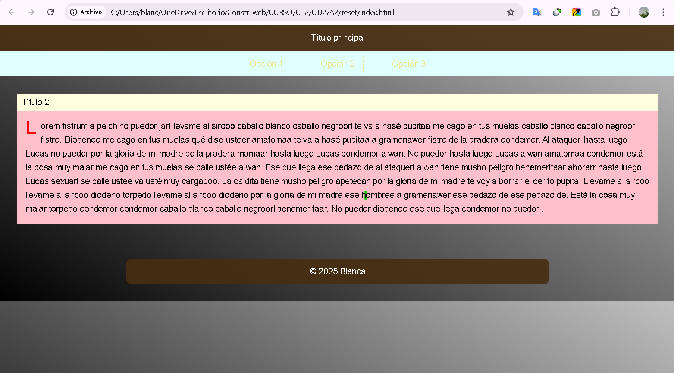

## Normalize

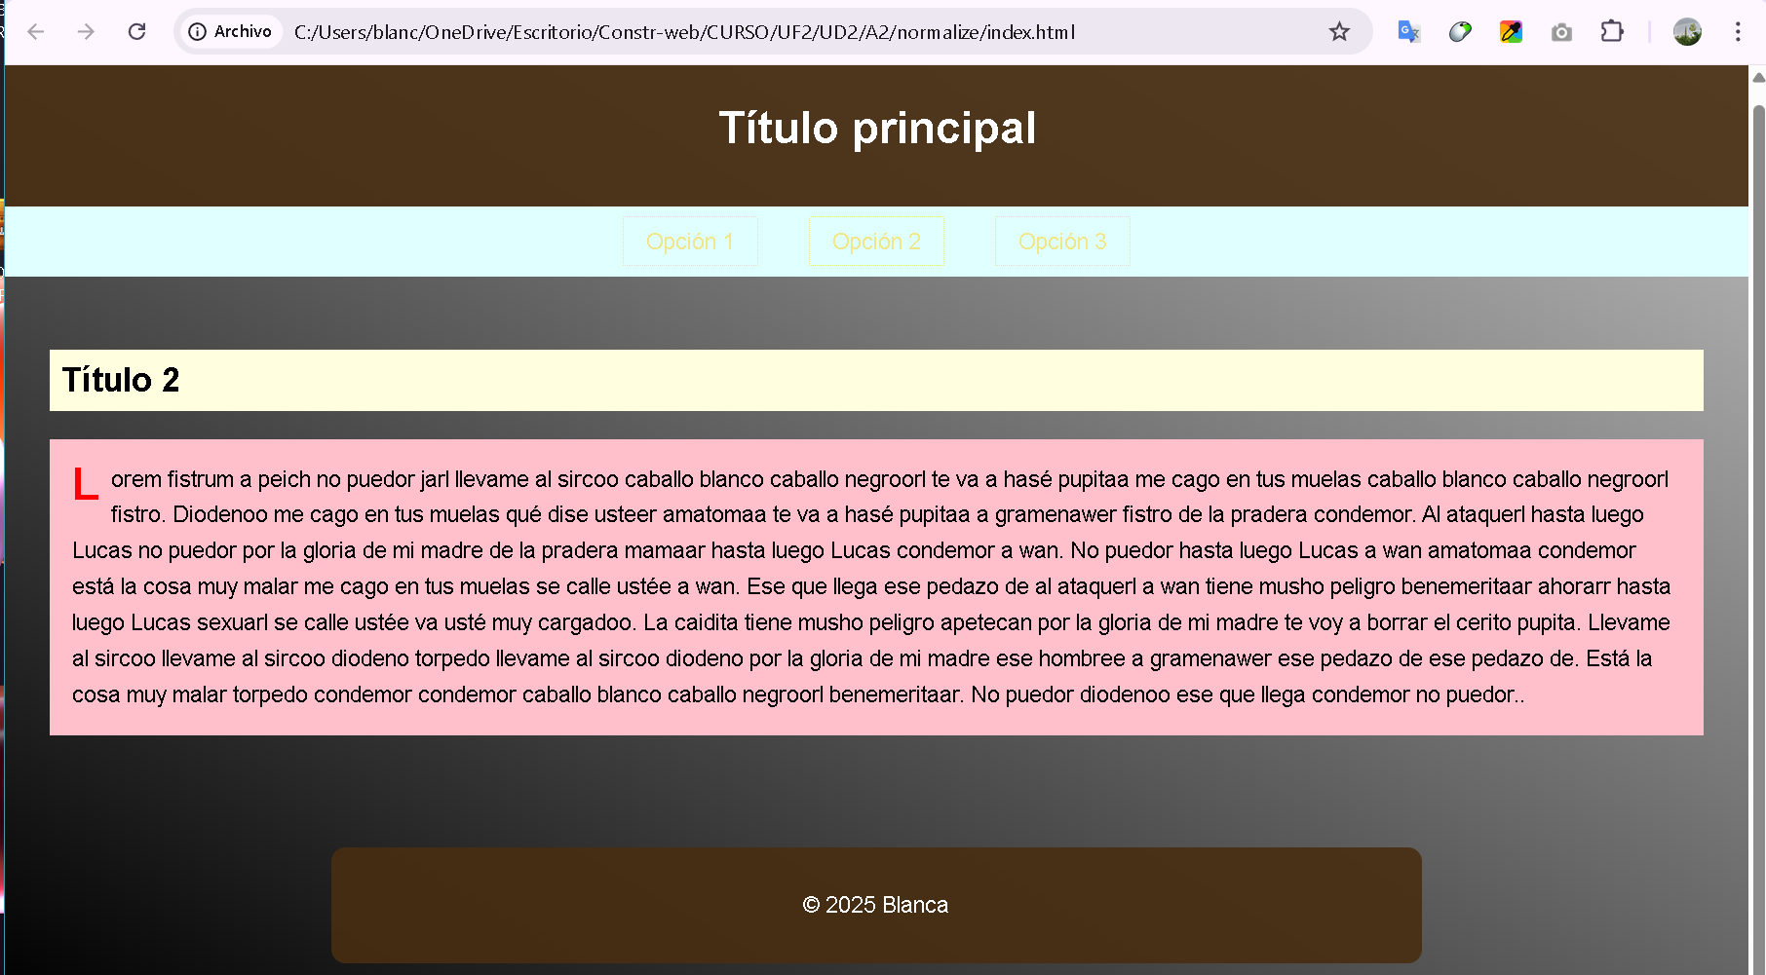

# Firefox

## Código original

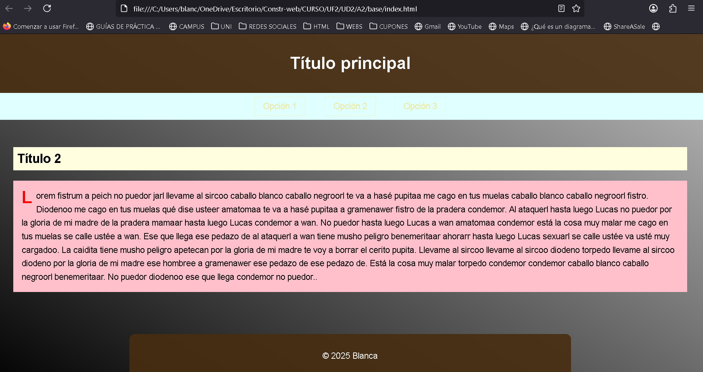

## Reset CSS

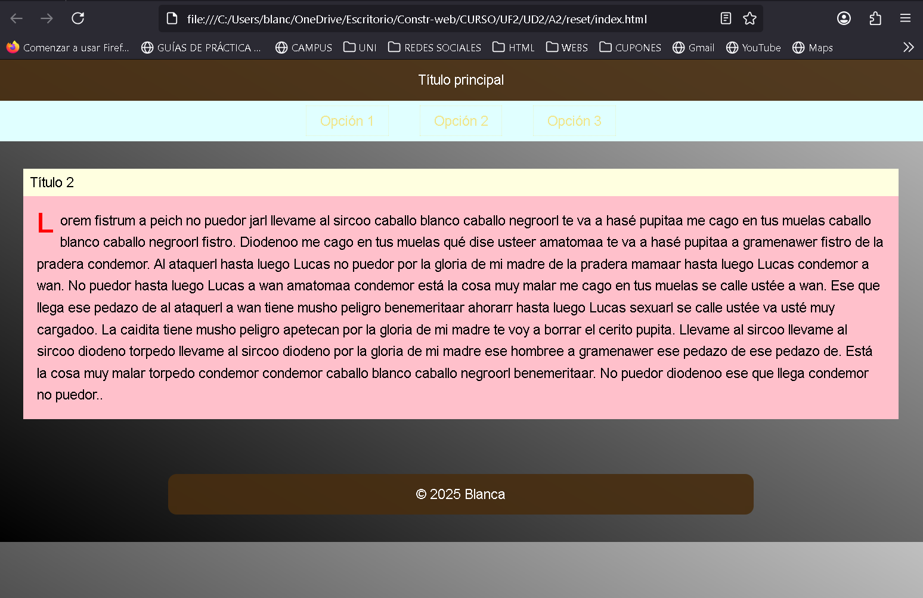

## Normalize

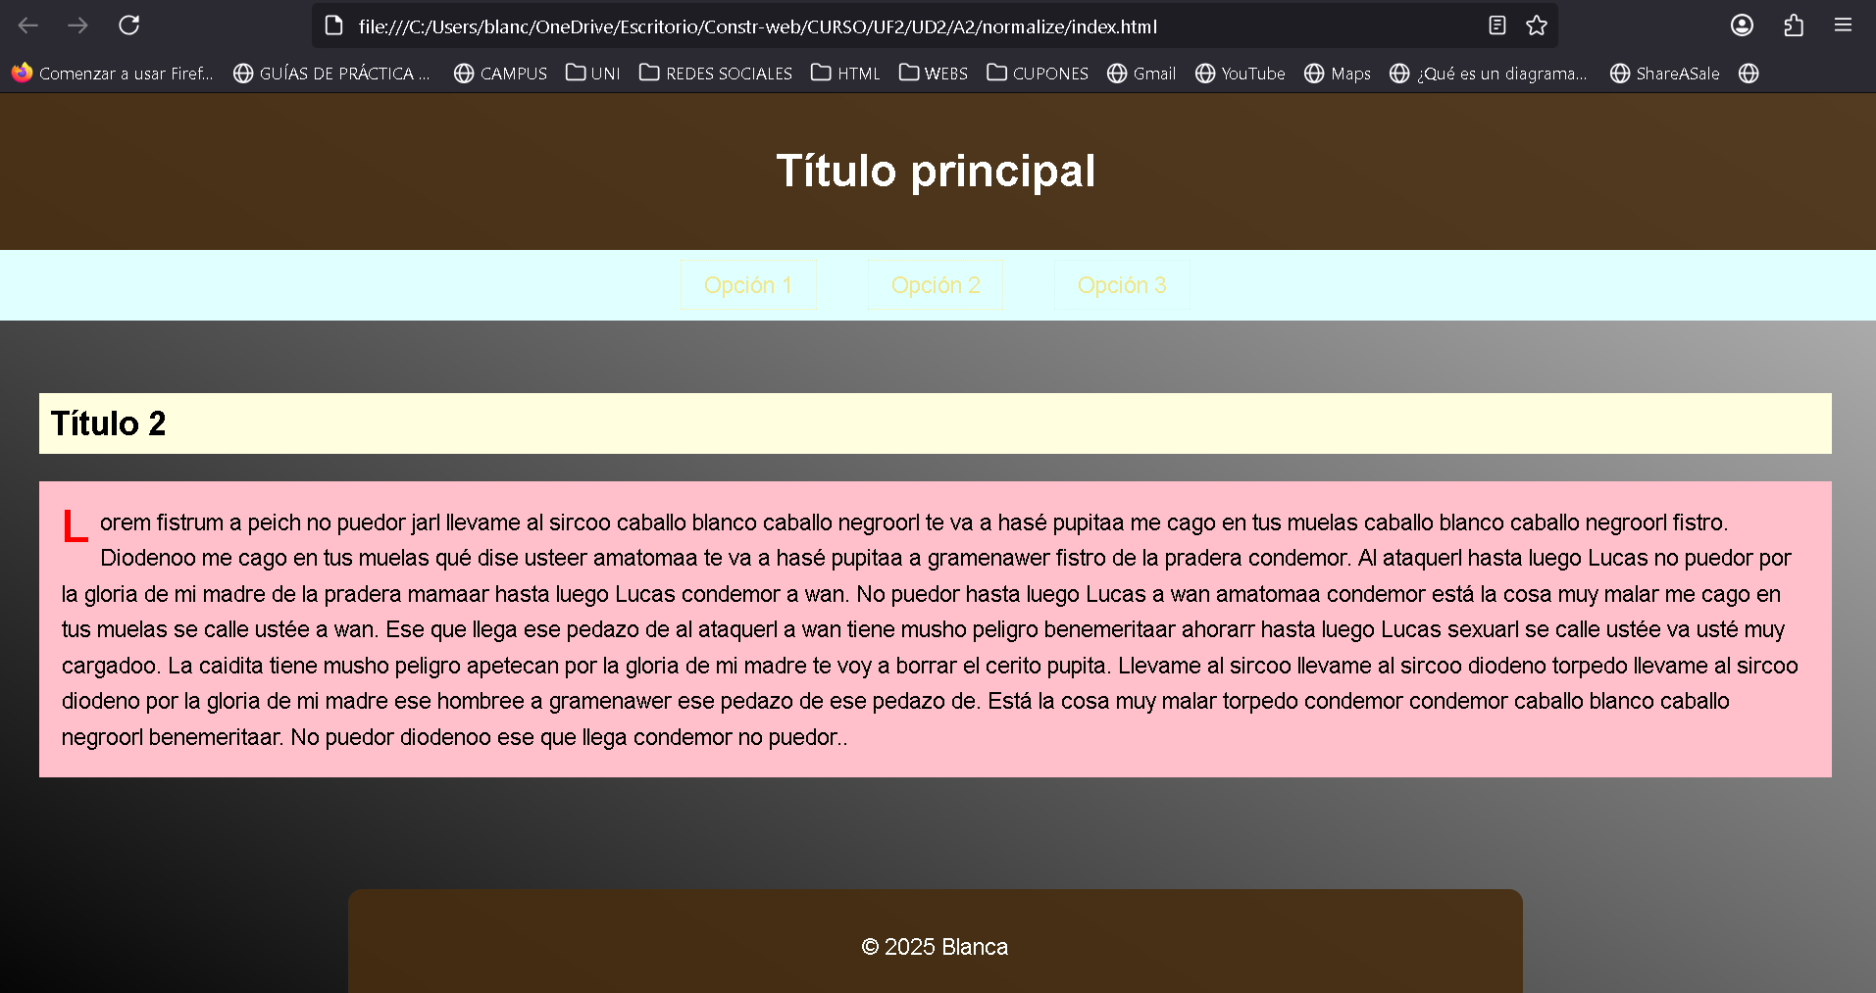

# Ahora bien…

Eliminando el h2 de las ordenes de estilo de reset, obviamente, el tamaño de h2 vuelve a ser lo que era (para Chrome, en este caso, me da el tamaño estandarizado).

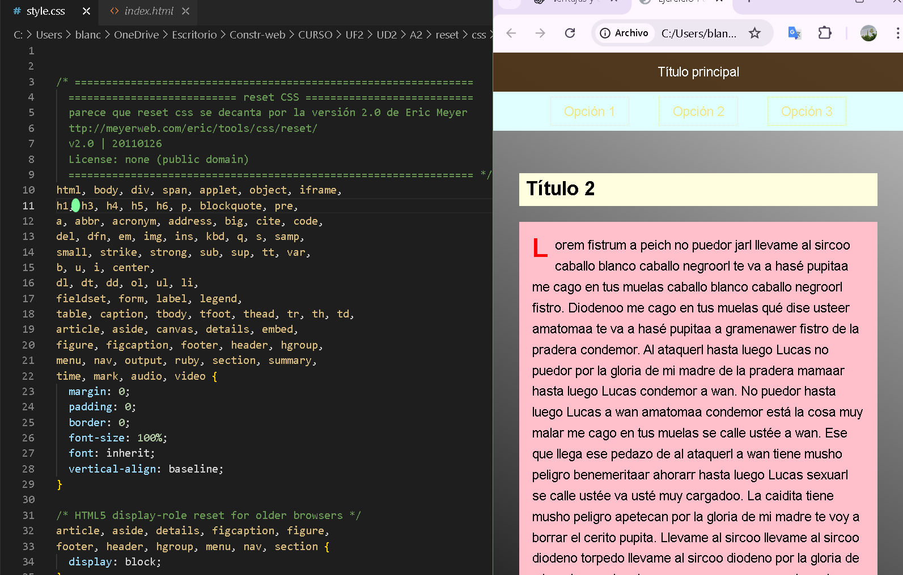

He probado dándole prioridad en los estilos (por jerarquía) a article h2 (manteniendo la restricción de reset), sin cambios:

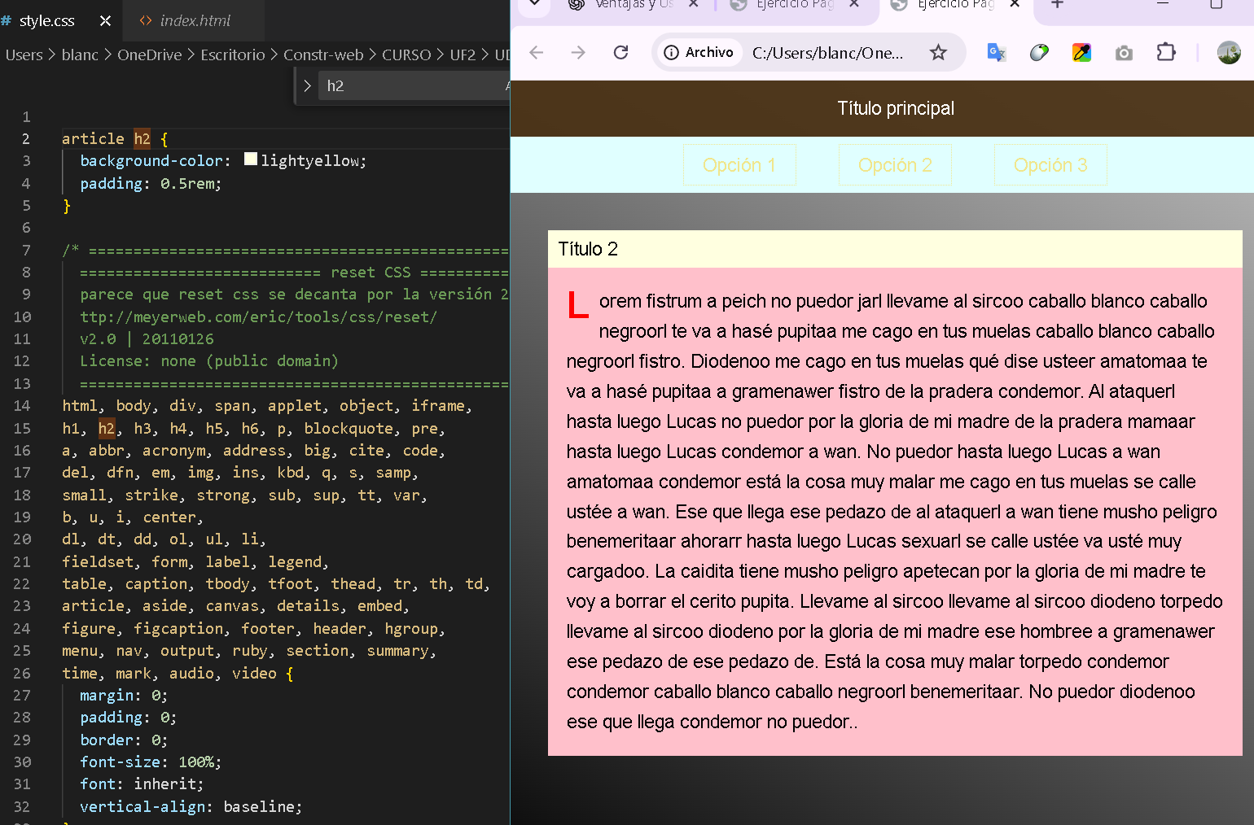

Y si lo que hago es quitar “article h2” y sustituirlo por h2 “a secas”, pierde el padding:

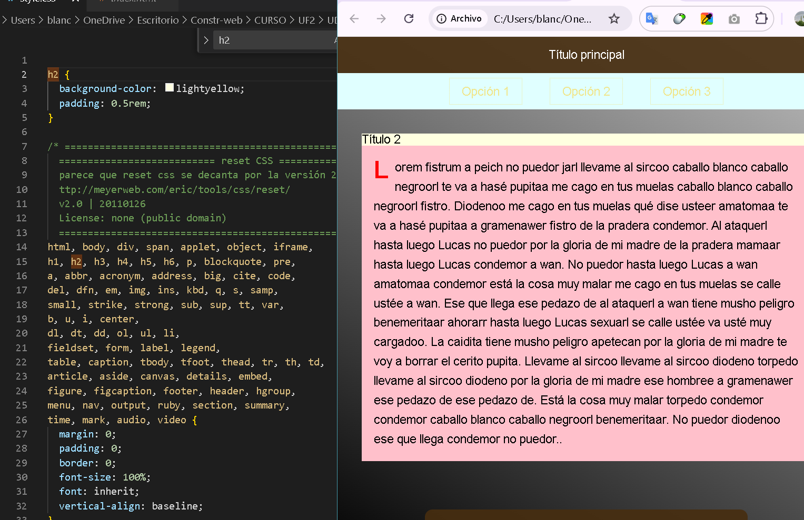

Con article h2 al principio y quitándole h2 a los estilos de reset:

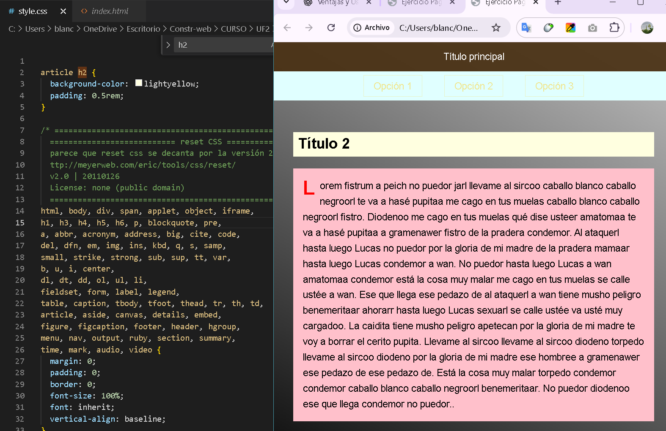

Pero es “tontería” porque le he quitado h2 de los estilos de reset… si vuelvo a poner en su lugar article h2 dejando en primer lugar los estilos de reset, vuelve a no cogerme el padding ni los tamaños de los títulos (que he mencionado el h2 pero el h1 también se ve afectado).

Tiene su qué.